**ОТЧЕТ**

о выполнении лабораторной работы №4

# «Создание приложения на языке PHP для обработки xml файла»

по дисциплине «Облачные вычисления»

|  |  |  |  |  |
| --- | --- | --- | --- | --- |
| **Преподаватель** |  |  |  | Пугачёв А. И. |
|  | *(должность)* | *(подпись)* | *(дата)* | *(инициалы, фамилия)* |
| **Преподаватель** |  |  |  | Хрисанов Н. Н. |
|  | *(должность)* | *(подпись)* | *(дата)* | *(инициалы, фамилия)* |
| **Студент** | 3-АИТ-3 |  |  | Кирилин Ю. А. |
|  | *(группа)* | *(подпись)* | *(дата)* | *(инициалы, фамилия)* |
| **Студент** | 3-АИТ-3 |  |  | Сидоров Д. О. |
|  | *(группа)* | *(подпись)* | *(дата)* | *(инициалы, фамилия)* |

Самара 2021

**Цель работы:** Получение навыков создания собственных Web приложений для обработки файлов xml на языке PHP с использованием PaaS (платформа как сервис), облачного сервиса, предоставляемого на сайте www.heroku.com.

**Выполнение**

1. Создан XML файл услуг. **( Вариант 8 )**

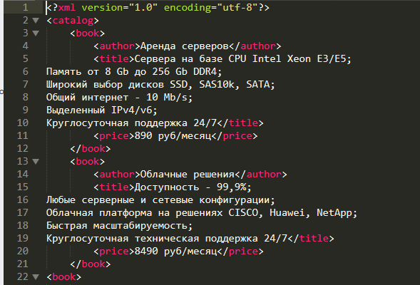

*рис.1 Сниппет кода catalog.xml*

1. Cоздано Web приложение для просмотра XML файла и задеплоено на Heroku

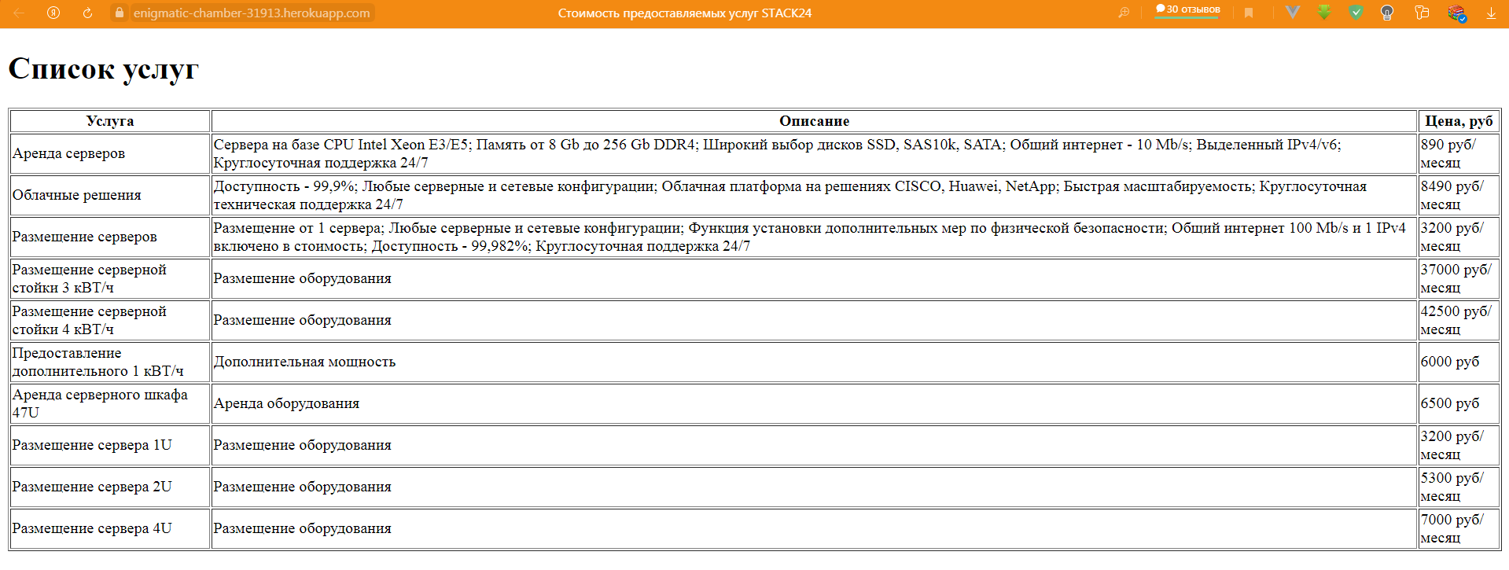

*рис.2 Web-приложение для просмотра XML файла и задеплоено на Heroku*

Ссылка на сайт - <https://enigmatic-chamber-31913.herokuapp.com/>

**Файл с отчётом загружен на OneDrive, ссылка будет прикреплена в личном кабинете.**